CHUYÊN ĐỀ THÁNG 9
SINH HOẠT CHUYÊN MÔN - LÀM THẾ NÀO ĐỂ PHÁT HUY NĂNG LỰC CỦA HỌC SINH MỘT CÁCH TỐT NHẤT?
Chiều ngày 26.9.2023, Tổ KHXH trường THCS An Tiến đã tiến hành dạy thể nghiệm thành công tiết học với chuyên đề “ Làm thế nào để phát huy năng lực của học sinh một cách tốt nhất?”: Môn Ngữ văn 7 do thầy giáo Phạm Văn Hảo lên lớp với văn bản "Mẹ" (Đỗ Trung Lai) - 7A
Tiết dạy thể nghiệm được chuẩn bị rất chu đáo theo hướng phát triển năng lực , phẩm chất của học sinh, lựa chọn phương pháp, cách thức tổ chức phù hợp với từng hoạt động. Các em học sinh tham gia tiết học đã rèn luyện được các phẩm chất, năng lực cơ bản như năng lực tự chủ và tự học, năng lực giao tiếp và hợp tác, năng lực giải quyết vấn đề và sáng tạo, năng lực ngôn ngữ, năng lực thẩm mĩ...
Sau tiết dạy, Tổ/Nhóm chuyên môn đã nghiêm túc rút kinh nghiệm để tiếp tục thực hiện tốt hơn nữa tinh thần đổi mới của CTGDPT 2018, nâng cao chất lượng dạy và học trong nhà trường phổ thông. Qua mỗi tiết dạy thể nghiệm, các thầy cô giáo đã lan tỏa những phương pháp, cách làm hiệu quả qua từng tiết học, từng bài dạy để mang đến cho các em học sinh những giờ học thêm bổ ích, thú vị.
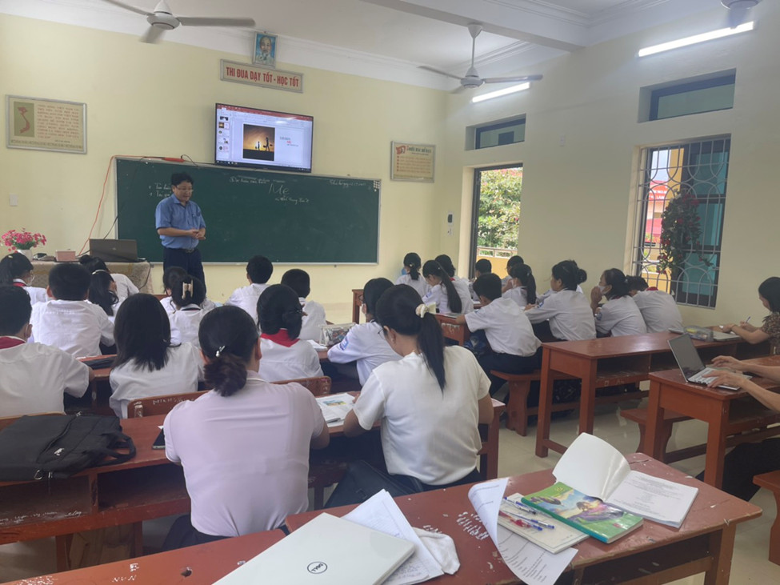

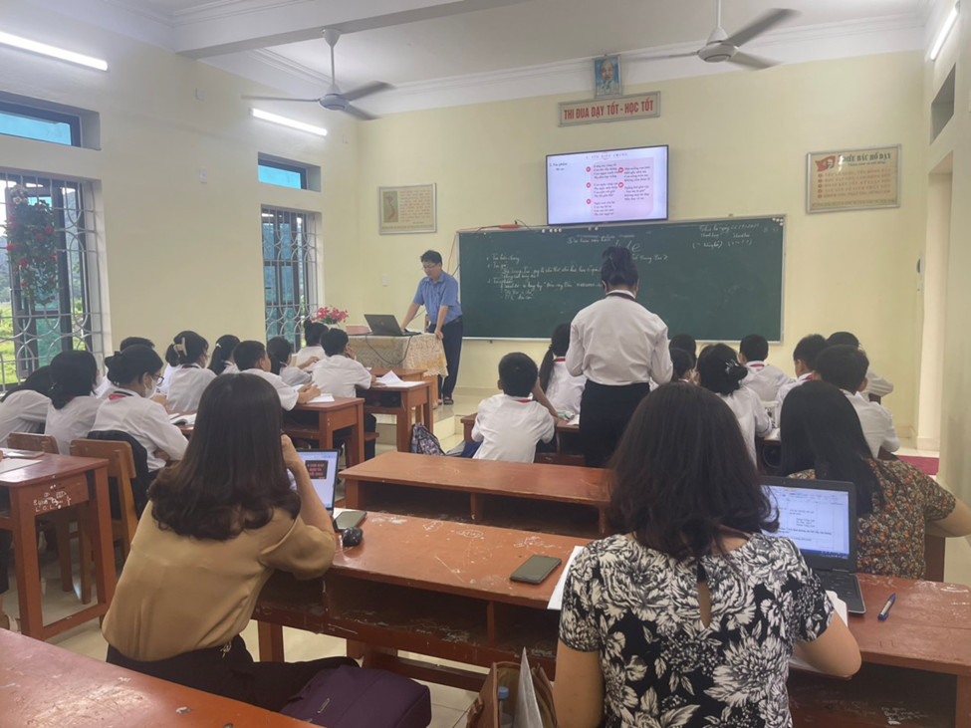
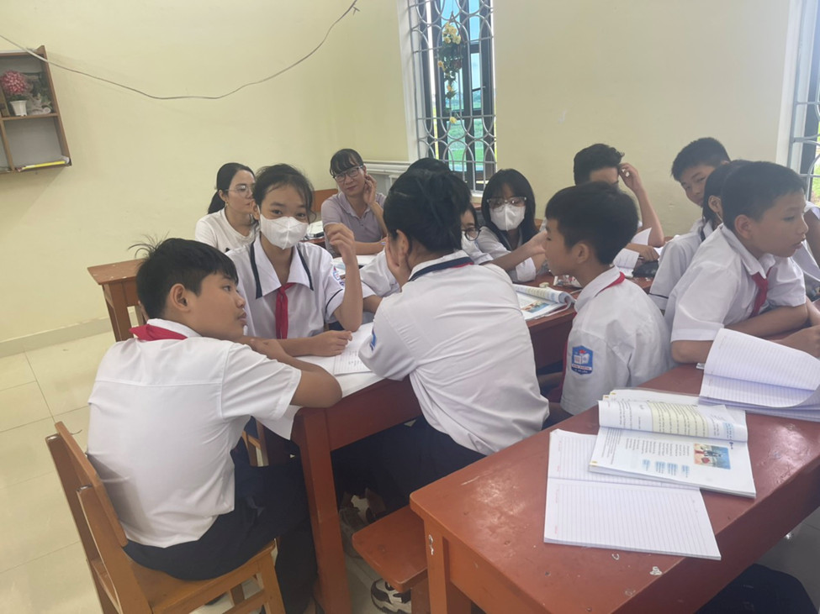

Người đưa tin: Tổ KHXH

